Для предоставления денежной компенсации необходимы следующие документы:  1) паспорт или иной документ, удостоверяющий личность заявителя;  2) паспорт или иной документ, удостоверяющий личность представителя заявителя (в случае подачи заявления представителем заявителя);  3) документ, подтверждающий отнесение заявителя к категории граждан, имеющих право на предоставление компенсации (Удостоверение ветерана боевых действий);  4) документ, содержащий сведения о дате предоставления и регистрационном номере лицензии медицинской организации на осуществление медицинской деятельности, предусматривающей выполнение работ (услуг) по "стоматологии ортопедической;  5) документ, подтверждающий размер расходов заявителя по оплате услуг по изготовлению и ремонту зубных протезов (кроме расходов на оплату стоимости драгоценных металлов и металлокерамики) (квитанция об оплате, договор, наряд-заказ).  За дополнительной информацией и для оформления меры социальной поддержки можно обратиться в ОГБУ «УСЗСОН по г. Зиме и Зиминскому району», каб. № 1, 2, 4.  .
  Мы в VK
  https://vk.com/public217507436
  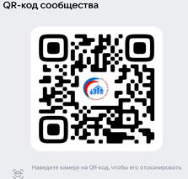
  Мы в OK
  https://ok.ru/ktssongoro
  Официальный сайт
  https://kcson-zima.irk.socinfo.ru/SWO
  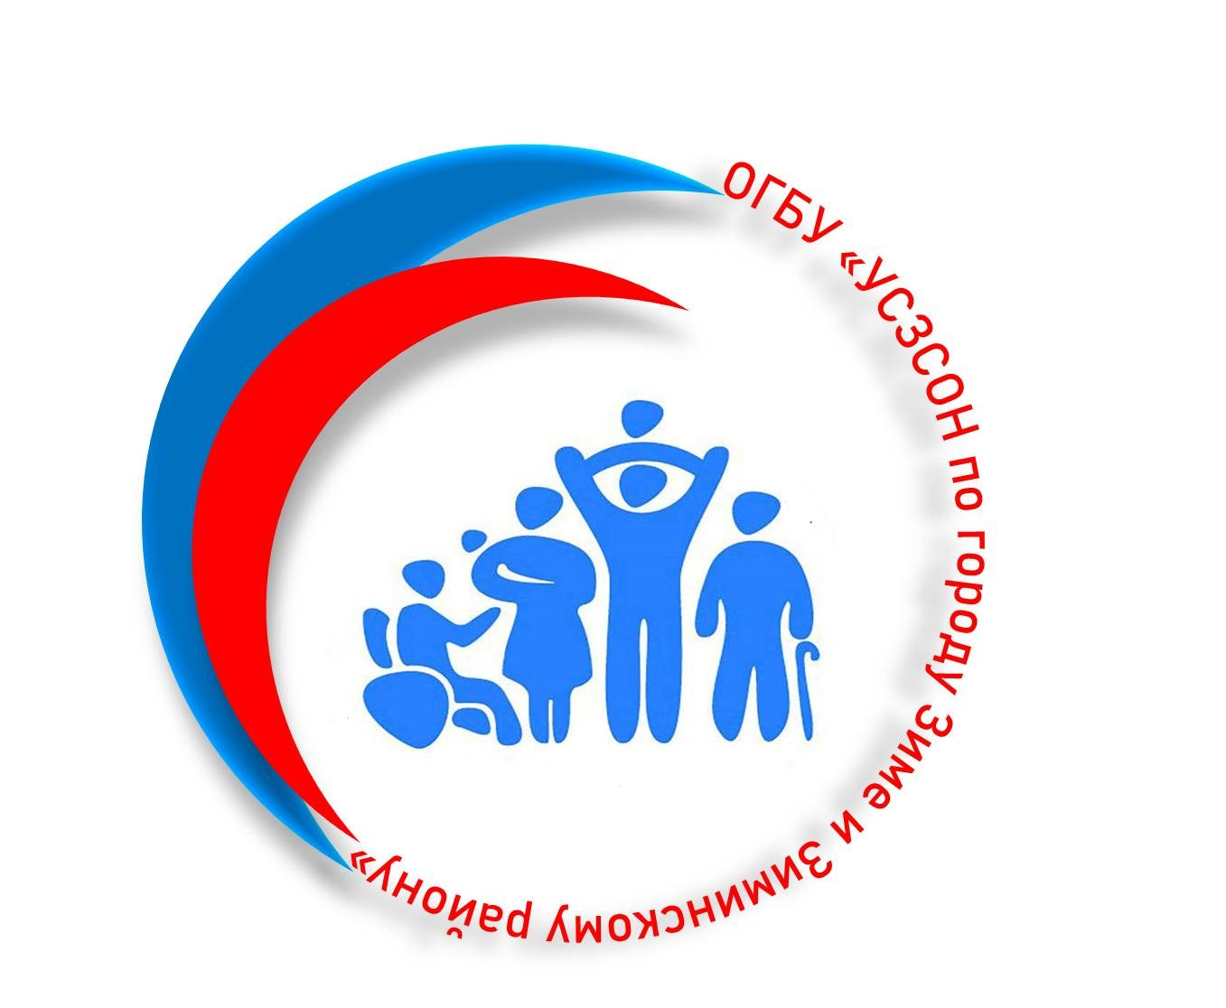 |  | Министерство социального развития, опеки и попечительства Иркутской области ОГБУ «УСЗСОН по г. Зиме и Зиминскому р-ну»  Г. Зима, мкр-н Ангарский, д. 42, Каб. 1, 2  С 9:00 до 18:00,  обед с 13:00 до 14:00  Тел.: 8(39554)3-29-12
  
  К О М П Е Н С А Ц И Я
  расходов на изготовление и ремонт зубных протезов.
  Министерство социального развития, опеки и попечительства Иркутской области ОГБУ «УСЗСОН по г. Зиме и Зиминскому р-ну»
    - Областное государственное бюджетное учреждение «Управление социальной защиты и социального обслуживания населения по городу Зиме и Зиминскому району»

  Учреждение в течение 10 рабочих дней со дня обращения заявителя или его представителя рассматривает заявление и документы и принимает решение о предоставлении денежной компенсации либо об отказе в ее предоставлении.  Предоставление денежной компенсации осуществляется в течение 60 календарных дней со дня принятия решения о предоставлении денежной компенсации путем зачисления на счет заявителя, открытый в кредитной организации, либо через организации федеральной почтовой связи.  Затраты компенсируются в размере 50% расходов заявителя по оплате услуг по изготовлению и ремонту зубных протезов (кроме расходов на оплату стоимости драгоценных металлов и металлокерамики), определенных на основании представляемого документа, подтверждающего размер произведенных расходов, но не более 20 000 рублей. |  |  | Воспользоваться компенсацией можно один раз в год при условии, что обращение за ней последовало не позднее двух месяцев с момента произведения оплаты услуг по изготовлению и ремонту зубных протезов.  Заявление и документы могут быть поданы одним из следующих способов:  1) путем личного обращения в учреждение по месту жительства;  2) через организации почтовой связи. В этом случае документы представляются в копиях, заверенных нотариусом или должностным лицом, уполномоченным в соответствии с законодательством на совершение нотариальных действий.  3) в форме электронных документов, порядок оформления которых определяется приказом министерства от 1 сентября 2011 года N 115-мпр "Об утверждении Положения о порядке оформления электронных документов для предоставления мер социальной поддержки отдельным категориям граждан в Иркутской области".  Денежная компенсация предоставляется заявителям, самостоятельно воспользовавшимся услугами по изготовлению и ремонту зубных протезов (кроме расходов на оплату стоимости драгоценных металлов и металлокерамики) в медицинских организациях государственной или муниципальной системы здравоохранения, имеющих лицензию на осуществление медицинской деятельности, предусматривающей выполнение работ (услуг) по ортопедической стоматологии. |  |  | Приказом Министерства социального развития, опеки и попечительства Иркутской области от 20 октября 2014 года № 169-МПР установлено предоставление денежной компенсации расходов, связанных с изготовлением и ремонтом зубных протезов (кроме расходов на оплату стоимости драгоценных металлов и металлокерамики) следующим категориям граждан:  - Инвалидам Великой Отечественной Войны;  - Ветеранам Великой Отечественной Войны;  - Вдовы погибших (умерших) инвалидов и участников Великой Отечественной Войны;  - Ветеранам боевых действий.  Для предоставления денежной компенсации заявитель или его представитель подает заявление в расположенное по месту жительства заявителя государственное учреждение Иркутской области, подведомственное министерству и включенное в перечень, утвержденный приказом министерства.  

